泰州兴化市徐扬南铁塔资源点电费稽核说明
一．情况说明：
与标杆电量对比，差异情况
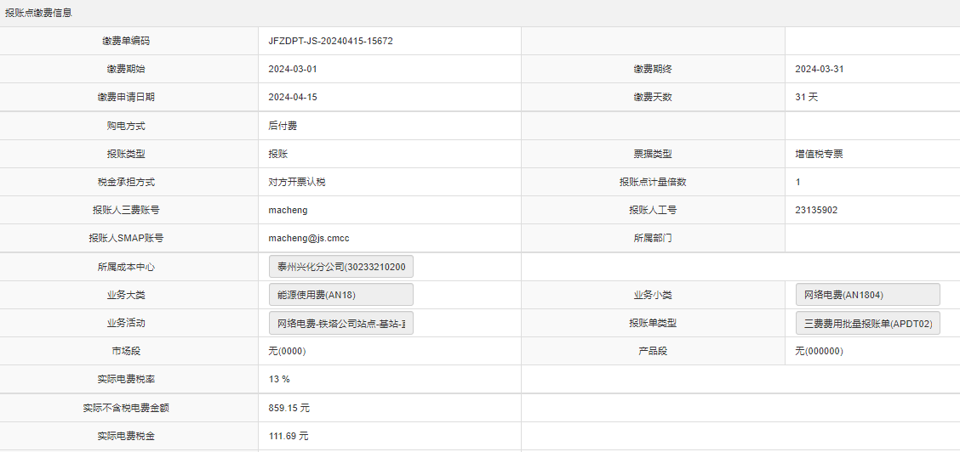
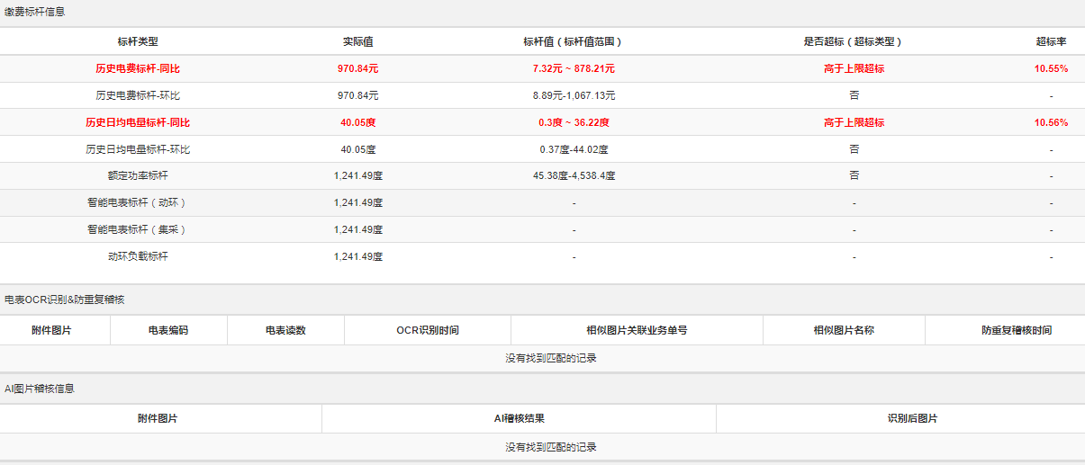
二．排查分析：
机房全景图：
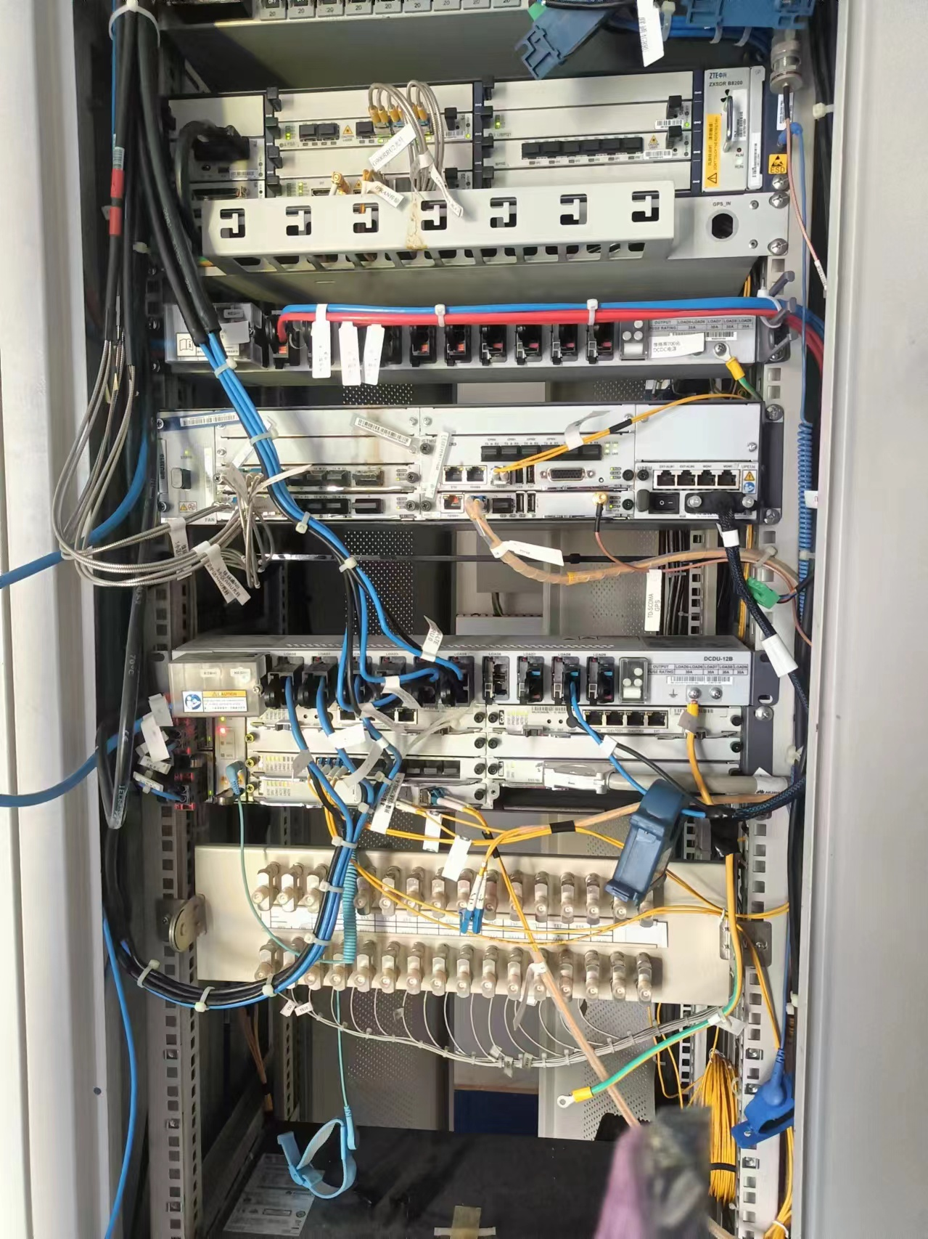
移动：华为4GBBU*1+RRU*3、2GNBRRU*3、700MRRU*3
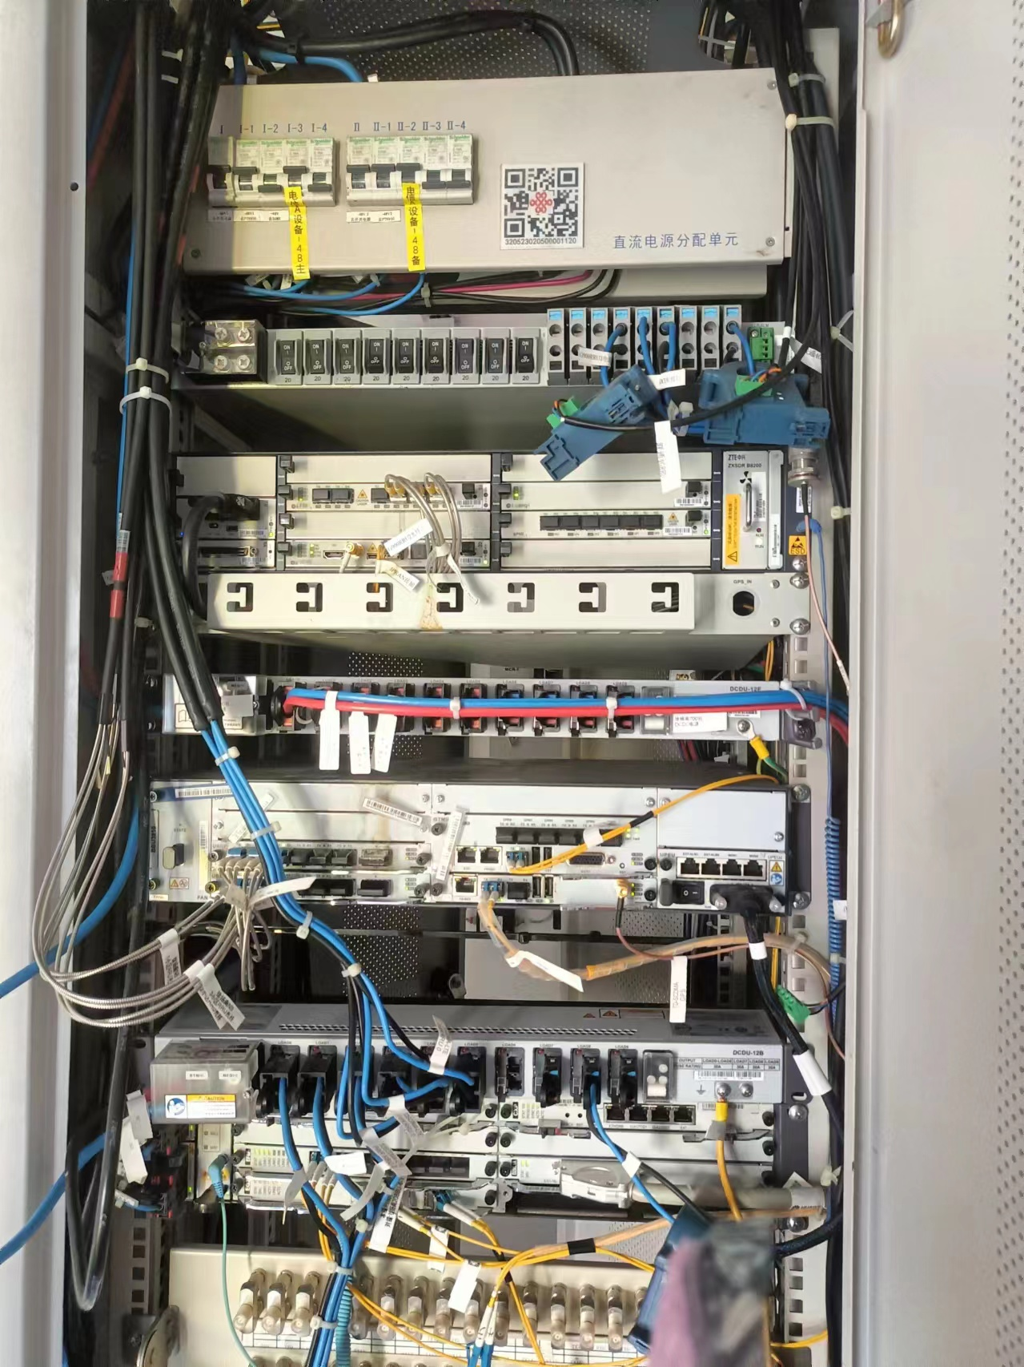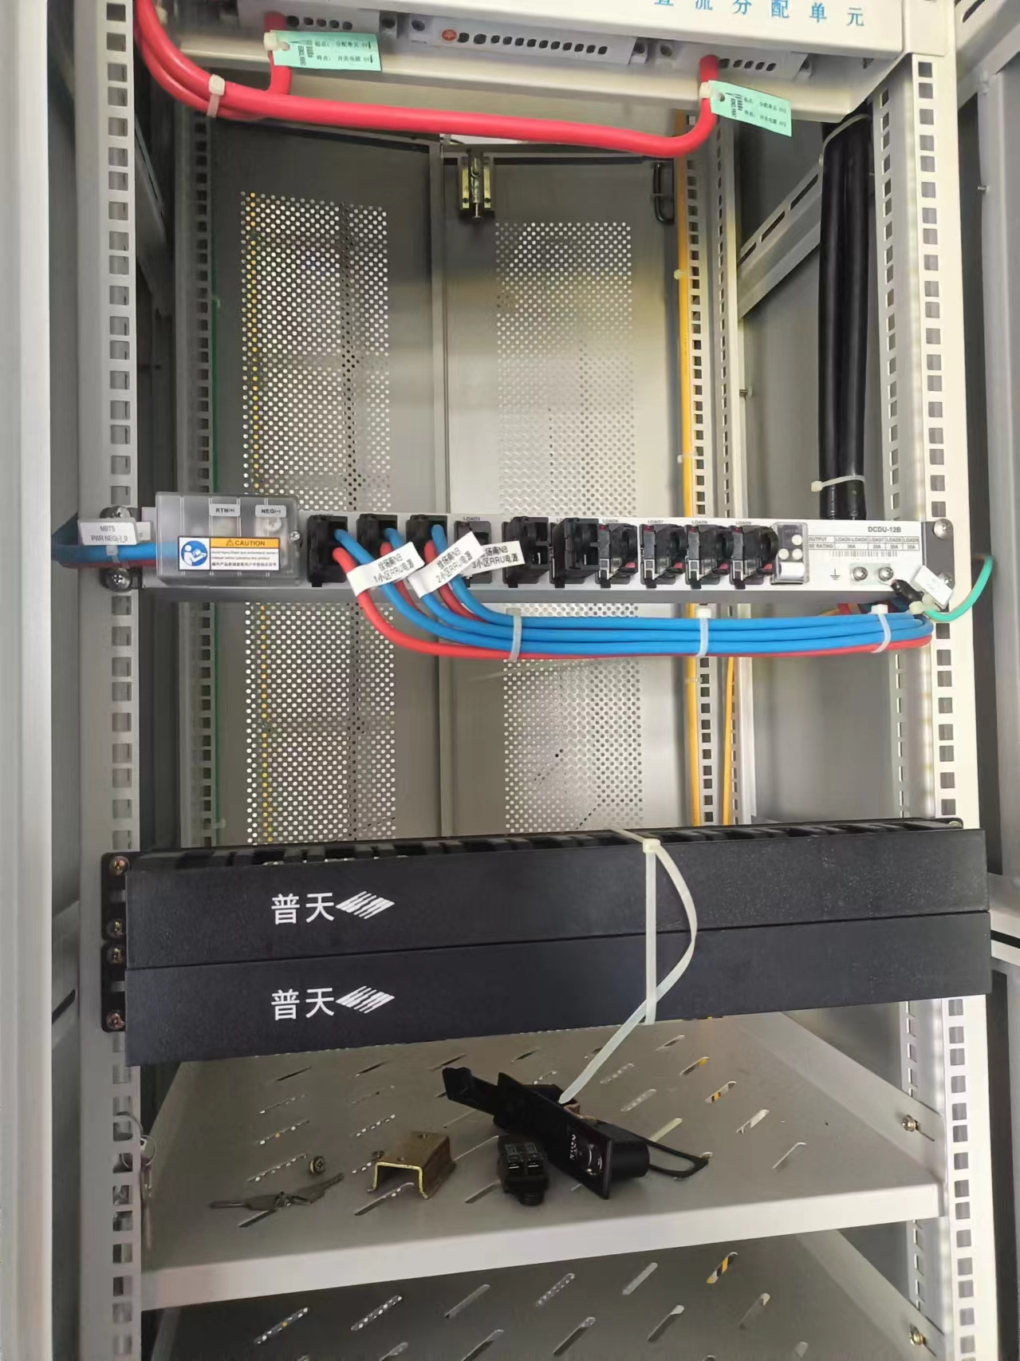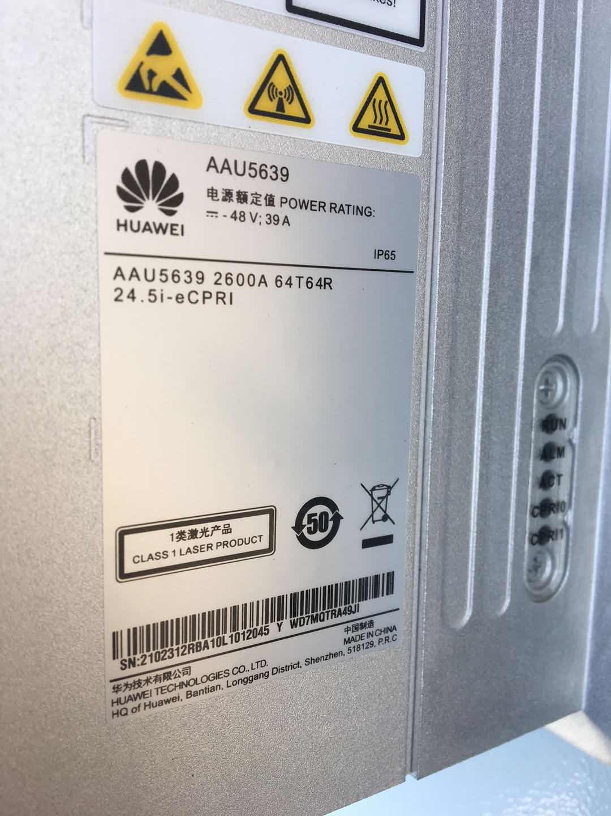
电信：4GRRU*3、2.1GRRU*3
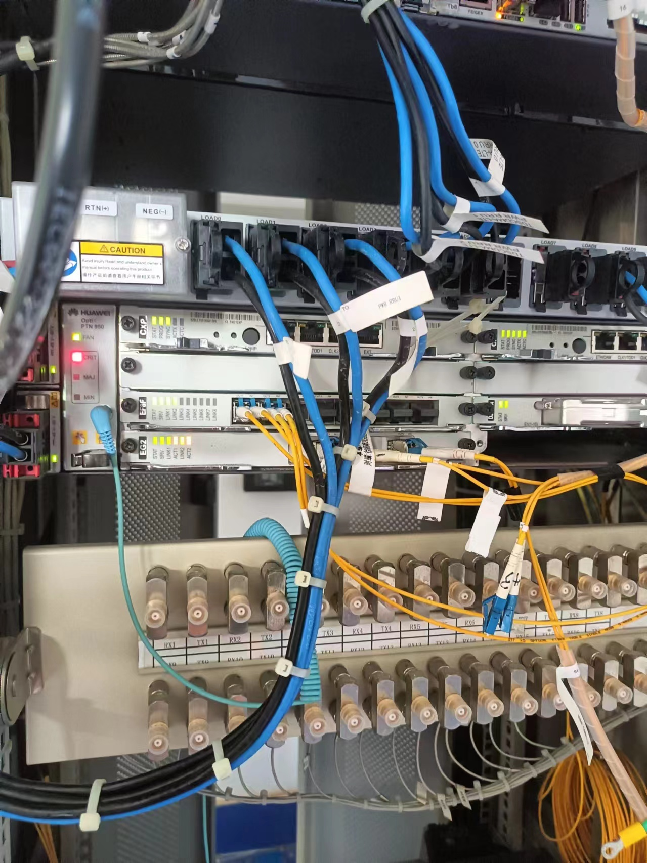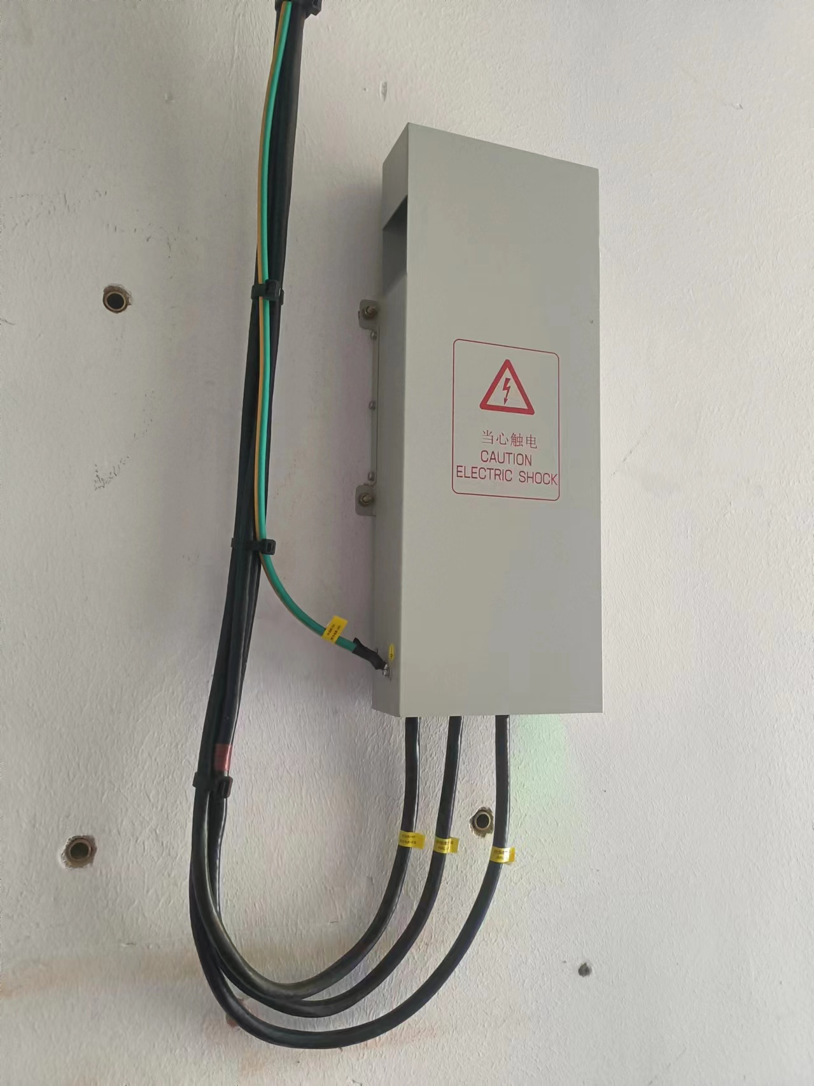
联通：中兴4GBBU*1+RRU*3
经核实，移动现场分摊比例为58.9%（具体详见分摊比例表）
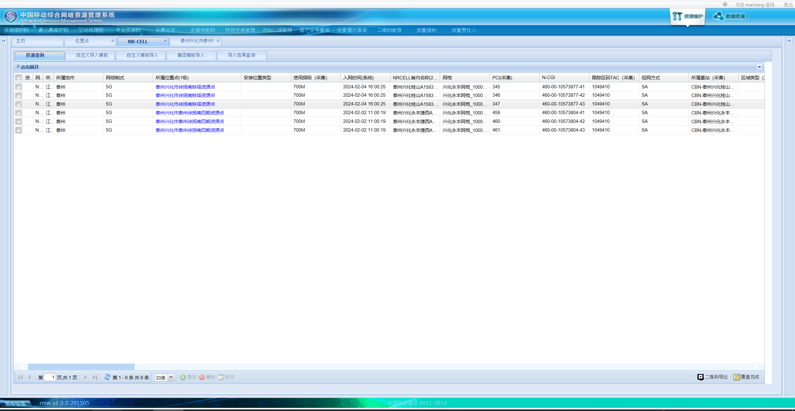
经核实，泰州兴化市徐扬南铁塔资源点-历史及日均电量同比超10%，同比超标原因是2024年2月移动已经新增设备，现场增加700MRRU*3设备。增加700MRRU*3设备电量后，本次报账电量同比未超标，特此稽核说明，申请报账。
三．整改小结：
综上分析，已完成核查，确认该站点不存在用电量跑冒滴漏现象，不存在偷搭电问题，确认该笔电费同比标杆超标是因为移动新增700M设备导致，移动经测算分析判断实际用电情况正常。

